**BUỔI 1 DAO ĐỘNG ĐIỀU HOÀ**

**I. LÝ THUYẾT**

**1. Dao động cơ:** là sự chuyển động của một vật quanh một vị trí xác định gọi là vị trí cân bằng.

**2. Dao động tuần hoà**

- Là chuyển động của vật nếu sau những khoảng thời gian bằng nhau, vật trở lại thời gian cũ theo hướng cũ.

- Trường hợp đặc biệt của dao động tuần hoàn là “Dao động điều hoà”

**3. Dao động điều hoà**

**a. Định nghĩa:** Là dao động trong đó li độ của vật là 1 hàm cosin (hay sin) của thời gian

**b. Phương trình dao động điều hoà**

**x = Acos(ωt + ϕ)**  với A, ω, ϕ là các hằng số (A, ω luôn dương)

Trong đó: x là li độ dao động (m, cm…)

A là biên độ dao động (m, cm…)

ϕ là pha ban đầu (xác định trạng thái ban đầu của vật – tại thời điểm t0) (rad)

(ωt+ϕ) là pha của dao động tại thời điểm t (rad)

ω là tần số góc (rad/s)

t là thời gian dao động của vật (s)

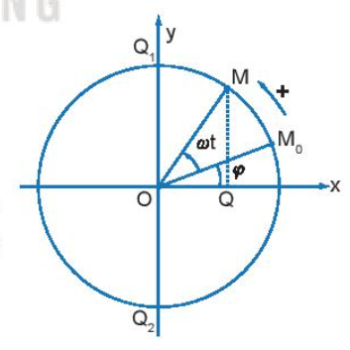**c. Đồ thị dao động điều hoà:** có dạng đường hình sin

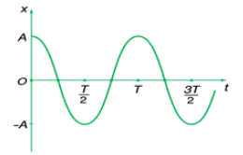

**4. Mối liên hệ giữa dao động điều hoà và chuyển động tròn đều**

Điểm M chuyển động tròn đều với tốc độ góc ω

Điểm Q là hình chiếu của M trên trục Ox. Q dao động điều hòa với phương trình x = Acos(ωt+ϕ)

|  |  |  |
| --- | --- | --- |
| **Đại lượng** | **Dao động điều hoà** | **Chuyển động tròn đều** |
| A | Biên độ dao động | Bán kính đường tròn |
| L=2A | Độ dài quỹ đạo | Đường kính đường tròn |
| ω | Tần số góc | Tốc độ góc |

**5. Các đại lượng đặc trưng của dao động điều hoà**

- Li độ x: là độ dịch chuyển từ vị trí cân bằngđến vị trí của vật tại thời điểm t

- Biên độ A: là độ dịch chuyển cực đại của vật tính từ VTCB (A = xmax)

- Chu kì T: là khoảng thời gian để vật thực hiện được 1 dao động. Đơn vị giây (s)

- Tần số f: là số dao động mà vật thực hiện trong 1s.

Đơn vị: Hz (hoặc 1/s)

Trong khoảng thời gia dao động Δt thực hiện n dao động thì:

- Tần số góc ω: là đại lượng trung gian để xác định T và f:

- Pha ban đầu ϕ: cho biết tại thời điểm bắt đầu quan sát vật dao động điều hoà ở đâu và sẽ đi về phía nào, có giá trị nằm trong khoảng [-π, π] (rad)

- Quỹ đạo dao động điều hoà: L = 2A

**II. BÀI TẬP**

**Bài 1:** Một chất điểm dao động điều hoà có quỹ đạo là một đoạn thẳng dài 10cm. Biên độ dao động của chất điểm là: A. 5cm B. -5cm C. 10cm D. -10cm

**Bài 2:** Một chất điểm dao động điều hoà trong 10 dao động toàn phần đi được quãng đường dài 120cm. Quỹ đạo của dao động có chiều dài là

A. 6cm B. 12cm C. 3cm D. 9cm

**Bài 3:** Một chất điểm dao động điều hoà với phương trình x = 5cos(10πt+π/3)(cm). Li độ của vật khi pha dao động bằng π là:

A. 5cm B. -5cm C. 2,5cm D. -2,5cm

**Bài 4:** Một chất điểm dao động đièu hoà với phương trình x = 5 $\sqrt{3}$ cos(10πt+π/3)(cm). Tại thời điểm t = 1s thì li độ của vật bằng:

A. 2,5cm B. -5 $\sqrt{3}$ cm C. 5cm D. 2,5 $\sqrt{3}$ cm

**Bài 5:** Một chất điểm dao động điều hoà có phương trình li độ x = 6cos(10πt+π/3)(cm). Li độ của vật khi pha dao động bằng (-π/3) là

A. 3cm B. -3cm C. 4,24cm D. -4,24cm

**Bài 6:** Một chất điểm M chuyển động đều trên một đường tròn, bán kính R, vận tốc góc ω. Hình chiếu của M trên đường kính là một dao động điều hoà có

A. biên độ R B. biên độ 2R C. pha ban đầu ωt D. quỹ đạo 4R

**Bài 7:** phương trình dao động của một có dạng x = -Acos(ωt+π/3)(cm). Pha ban đầu của dao động là: A. π/3 B. -π/3 C. 2π/3 D. -2π/3

**Bài 8:** Một chất điểm dao động điều hoà với phương trình x = 5cos(2πt+π/3)(cm). Hãy cho biết biên độ, pha ban đầu, tần số góc, chu kì, tần số của chất điểm.

**Bài 9:** Một chất điểm dao động điều hoà có chu kì 1s. Tần số góc của dao động là:

A. π(rad/s) B. 2 π(rad/s) C. 1(rad/s) D. 2(rad/s)

**Bài 10:** Một chất điểm dao động điều hoà có tần số góc 10 π(rad/s) . Tần số của dao động là: A. 5Hz B. 10Hz C. 20Hz D. 5πHz

**Bài 11:** Một chất điểm dao động điều hoà trong thời gian 1 phút vât thực hiện được 30 dao động. Chu kì dao động của vật là

A. 2 s B. 30 s C. 0,5 s D. 1 s

**Bài 12:** Một vật dao động điều hoà với phương trình x = 5cos(4πt- $\frac{π}{2}$)(cm). Xác định thời gian ngắn nhất để vật đi từ vị trí có li độ x1 = 2,5cm đến x2 = -2,5cm

**Bài 13:** Một vật dao động điều hoà với phương trình x = 10cos(πt- $\frac{π}{2}$)(cm). Xác định thời gian ngắn nhất để vật đi từ vị trí cân bằng đến vị trí biên

**Bài 14:** Một chất điểm dao động điều hoà có phương trình x = 10cos($\frac{π}{3}$ t+ $\frac{π}{2}$)(cm). Tại thời gian t vật có li độ 6cm và đang hướng về vị trí cân bằng. Sau 9 s kể từ thời điểm t thì vật đi qua li độ:

A. 3cm đang hướng về VTCB B. -3cm đang hướng về VTCB

C. 6cm đang hướng về vị trí biên D. -6cm đang hướng về VTCB

**Bài 15:** Một chất điểm dao động điều hoà với chu kì T = 2s. trong thời gian 3s vật đi được quãng đường 60cm. khi t = 0 vật đi qua VTCB và hướng về vị trí biên dương. Hãy viết phương trình dao động của vật

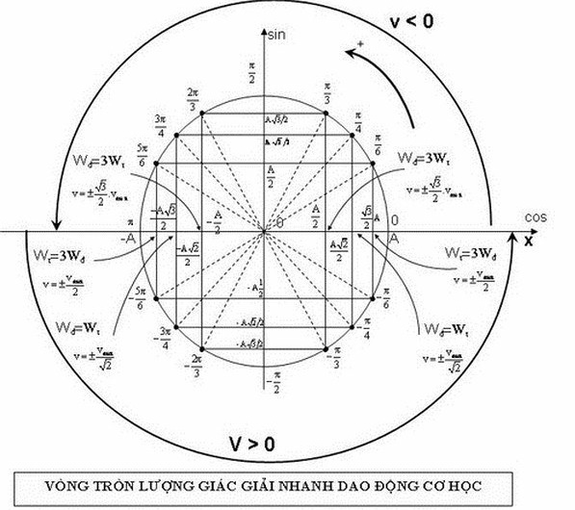

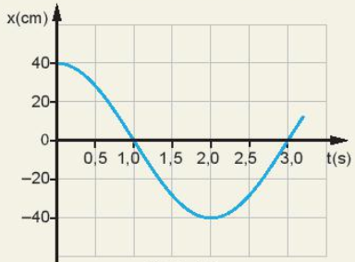**Bài 16:** Đồ thị li độ - thời gian của một vật dao động điều hoà được mô tả như hình vẽ

Xác định biên độ và li độ của vật ở các thời điểm t =0; t = 0,5s; t = 2 s

**Bài 17:** Hình vẽ là đồ thị dao động điều hoà của một vật

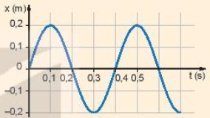

Hãy xác định:

1. Biên độ, chu kì, tần số của dao động
2. Nêu thời điểm mà vật có li độ x = 0; x = 0,1m

